|  |  |
| --- | --- |
| **Conseil 2021 Consultation virtuelle des Conseillers, 8-18 juin 2021** |  |
|  |  |
|  |  |
| **Point de l'ordre du jour: ADM 4** | **Addendum 1 au Document C21/50-F** |
| **4 juin 2021** |
| **Original: anglais** |
| Rapport du Président du Groupe de travail du Conseil sur les ressources financières  et les ressources humaines (GTC-FHR) | |
|  | |

|  |
| --- |
| Résumé  Le présent rapport rend compte des délibérations de la réunion virtuelle du GTC-FHR, qui a eu lieu le 3 janvier 2021.  Suite à donner  Les Conseillers sont invités à **prendre note** des travaux du GTC-FHR, à **examiner** les mesures identifiées dans le rapport et, le cas échéant, **à faire part de leurs vues** sur ces mesures.  Le GTC-FHR recommande que le Secrétariat de l'UIT mette au point un tableau de bord permettant un suivi systématique de la mise en œuvre des recommandations de PwC approuvées et rende compte au GTC-FHR et au Conseil de l'état d'avancement de ses travaux (en indiquant le statut de toutes les recommandations de PwC).  ____________  Références  *Document* [*C20/50*](http://www.itu.int/md/S20-CL-C-0050/en) *et* [*Décision 563 du Conseil*](https://www.itu.int/md/S19-CL-C-0142/en) |

# Annexes: 2

# 1 Introduction

1.1 Par sa Décision 616 adoptée à la neuvième séance plénière de sa session de 2019, le Conseil a chargé le Secrétaire général de faire appel aux services d'un cabinet de conseil en gestion externe indépendant, chargé de procéder à une évaluation et à un examen détaillés sur le plan des programmes, des stratégies et des finances de la présence régionale de l'UIT, conformément au cahier des charges énoncé dans l'Annexe, compte tenu des contributions des membres de l'UIT, et de présenter au Conseil, à sa session de 2021, un rapport contenant des recommandations, pour suite à donner. Dans sa Décision, le Conseil a défini un cahier des charges détaillé pour guider les travaux du cabinet.

1.2 À l'issue d'une procédure d'appel d'offres, PwC a été choisi pour procéder à cette étude indépendante. PwC a mené à bien ses travaux, et son rapport final a été transmis au secrétariat en juillet 2020.

1.3 Le rapport de PwC a été présenté à la seconde consultation virtuelle des Conseillers en novembre 2020 dans le cadre du [Document C20/74](https://www.itu.int/md/S20-CL-C-0074/en), avec une note du Secrétariat sur le rapport de PwC, visant à présenter des vues préliminaires concernant le rapport de PwC et les recommandations formulées ([Document C20/75](https://www.itu.int/md/S20-CL-C-0075/en)).

1.4 Le Conseil a confié l'examen du rapport de PwC au Groupe de travail du Conseil sur les ressources financières et les ressources humaines (GTC-FHR).

1.5 À la réunion qu'il a tenue le 26 janvier 2021 (voir le Document [CWG-FHR-12/17](https://www.itu.int/md/S21-CWGFHR12-C-0017/en)), le GTC-FHR a décidé de réunir un groupe ad hoc chargé d'examiner et d'analyser les recommandations contenues dans le Rapport de PwC qui ont été présentées par le Secrétaire général dans le Document C20/74, compte tenu des propositions des États Membres de l'UIT et des observations du Secrétariat, afin d'analyser les incidences financières possibles des différentes options permettant d'optimiser la structure de la présence régionale de l'UIT, et d'élaborer et de soumettre des recommandations au GTC-FHR à sa prochaine réunion.

1.6 Mme Stella Erebor (Nigéria) a été nommée à la présidence du Groupe ad hoc, les six (6) Vice‑Présidents du GTC-FHR exerçant la fonction de vice-présidents du Groupe ad hoc. La participation au Groupe est ouverte à tous les États Membres et Membres de Secteur. Le mandat du Groupe ad hoc est reproduit dans le Document [CWG-FHR-AH-RegPres-1/3](https://www.itu.int/md/S21-AHGFHR1-C-0003/en).

# 2 Discussions du Groupe ad hoc

Première réunion

2.1 Le Groupe ad hoc a tenu sa première réunion le 23 mars 2021 et a examiné les contributions suivantes:

i) Contribution de la Fédération de Russie sur l'évaluation des incidences financières possibles des différentes options permettant d'optimiser la structure de la présence régionale de l'UIT proposées par PwC (Document [CWG-FHR-AH-RegPres-1/2](https://www.itu.int/md/S21-AHGFHR1-C-0002/en)).

ii) Contribution de l'Égypte sur la présence régionale de l'UIT (Document [CWG-FHR-AH-RegPres-1/5](https://www.itu.int/md/S21-AHGFHR1-C-0005/en)).

iii) Contribution du secrétariat sur le résumé des recommandations de PwC concernant la présence régionale de l'UIT (Document [CWG-FHR-AH-RegPres-1/4](https://www.itu.int/md/S21-AHGFHR1-C-0004/en)).

2.2 Le Groupe a examiné les documents présentés. Il a été convenu qu'avant d'examiner les recommandations détaillées formulées par PwC, le Groupe examinerait la vision stratégique pour la présence régionale et prendrait une décision à ce sujet. La Présidente a demandé et recommandé aux membres de présenter des contributions sur la base de la partie 6 du rapport de PwC, qui porte sur les incidences stratégiques de la présence régionale de l'UIT, en prévision de la prochaine réunion. On trouvera le compte rendu de la première réunion du Groupe ad hoc dans le Document [[CWG-FHR-AH-RegPres-1/6](https://www.itu.int/md/S21-AHGFHR1-C-0006/en)](https://www.itu.int/md/S21-AHGFHR1-C-0006/en).

Deuxième réunion

2.3 La deuxième réunion du Groupe ad hoc a eu lieu le 20 avril 2021. Les contributions ci-après ont été soumises par des États Membres:

i) Contribution des États-Unis d'Amérique (Document [CWG-FHR-AH-RegPres-2/3](https://www.itu.int/md/S21-AHGFHR2-C-0003/en)).

ii) Contribution de l'Australie (Document [CWG-FHR-AH-RegPres-2/4](https://www.itu.int/md/S21-AHGFHR2-C-0004/en)).

iii) Contribution de la Suisse (Document [CWG-FHR-AH-RegPres-2/5](https://www.itu.int/md/S21-AHGFHR2-C-0005/en)).

iv) Contribution soumise par plusieurs pays, à savoir la République arabe d'Égypte, le Koweït et la République sudafricaine (Document [CWG-FHR-AH-RegPres-2/6](https://www.itu.int/md/S21-AHGFHR2-C-0006/en)).

2.4 Le secrétariat a aussi soumis une contribution sur les incidences financières des recommandations de PwC (voir le Document [CWG-FHR-AH-RegPres-2/2](https://www.itu.int/md/S21-AHGFHR2-C-0002/en)).

2.5 La Présidente a formulé des observations visant à définir le cadre de discussion. Elle a présenté les grandes lignes des trois Annexes fournies par le secrétariat, qui contiennent les recommandations de PwC, lesquelles sont regroupées en catégories en fonction du niveau de processus décisionnel requis. La Présidente a fait observer qu'à la première réunion, il avait été convenu de mettre l'accent sur les orientations stratégiques globales pour la présence régionale, sur la base du Chapitre 6 du rapport de PwC, et de limiter les discussions à l'Option 1 (appelée "option du statu quo" et comprenant les bureaux régionaux et les bureaux de zone)[1] et à l'Option 2, à savoir l'option privilégiée recommandée par PwC, consistant en une configuration "avec uniquement des bureaux de zone".

2.6 Chacune des contributions des États Membres a été présentée au Groupe, et les options ont été examinées de façon détaillée.

# 3 Résultats des discussions du Groupe ad hoc sur la présence régionale de l'UIT

3.1 Sur la base des contributions présentées (sous forme écrite ou verbale) dans le cadre des réunions du Groupe ad hoc, les décisions ci-après ont été prises:

a) Les principes stratégiques de haut niveau pour la présence régionale proposés dans le rapport de PwC ont été approuvés, étant entendu qu'il faudra également prendre en considération les vues et les besoins des membres de l'UIT, comme suit:

• clarté des objectifs;

• approche axée sur les effets;

• responsabilité;

• une UIT unie dans l'action;

• partie intégrante de la famille des Nations Unies;

• transition sans heurts.

b) Le Groupe ad hoc s'est prononcé en faveur du maintien de la structure actuelle de la présence régionale de l'UIT, qui comprendrait à la fois des bureaux régionaux et des bureaux de zone, étant entendu que les caractéristiques détaillées de la configuration devraient être conformes aux principes stratégiques. Il a été pris note du fait que tout changement devra faire l'objet d'un examen détaillé.

c) Le Groupe ad hoc a pris note des travaux actuellement menés et des travaux déjà effectués par le Secrétariat et les a approuvés. Il s'est dit favorable à ce que le secrétariat continue de mettre en œuvre les recommandations qui peuvent être appliquées sur la base des décisions précédentes et qui permettront d'améliorer et de renforcer la présence régionale.

d) Le secrétariat devrait continuer de rendre compte régulièrement au GTC-FHR et au Conseil de ses travaux (en indiquant le statut de toutes les recommandations de PwC).

e) Il a été demandé au secrétariat de fournir les éléments supplémentaires ci-après dans le cadre du rapport du Groupe ad hoc au GTC-FHR:

i) réponses du secrétariat concernant les demandes particulières figurant dans les contributions de la Suisse et de l'Australie;

ii) un rapport d'activité actualisé ainsi qu'un programme de travail sur les recommandations de PwC, sur la base des décisions du Groupe ad hoc.

3.2 Les documents susmentionnés ont été élaborés par le secrétariat et sont respectivement reproduits dans les Annexes 1 et 2.

ANNEXE 1

Réponse du secrétariat aux contributions des Membres

# 1 Contribution de la Suisse

La contribution de la Suisse (Document [CWG-FHR-AH-RegPres-2/5](https://www.itu.int/md/S21-AHGFHR2-C-0005/en)) a mis en évidence les questions suivantes:

Planification stratégique

**Suisse: La Suisse fait remarquer que, dans son observation figurant dans l'Annexe 3 du Document CWG-FHR-AH-RegPres-1/4, le Secrétariat indique "*que ces points nécessiteraient une révision importante des méthodes de travail du Conseil relatives au Plan stratégique et au Plan opérationnel de l'UIT*".La Suisse a demandé de plus amples informations au Secrétariat concernant la manière dont l'interaction des processus de planification stratégique et opérationnelle à tous les niveaux pourrait être améliorée, l'objectif étant d'assurer une approche cohérente et centrée sur les programmes dans de cadre de l'exécution du mandat de l'Union par l'intermédiaire de la présence régionale.**

L'UIT est déterminée à améliorer encore le mandat, le rôle et les objectifs de la présence régionale et à mieux les intégrer dans le cadre de l'élaboration du nouveau Plan stratégique. Le Secrétariat a déjà commencé à étudier la façon dont le processus de planification stratégique et opérationnel en général peut être amélioré à tous les niveaux et présentera les résultats aux États Membres par l'intermédiaire du Groupe de travail du Conseil chargé d'élaborer le Plan stratégique et le Plan financier (GTC-SFP).

Le Secrétariat convient qu'un examen du cadre stratégique et du cadre de planification permettrait un meilleur alignement avec l'approche de gestion axée sur les résultats qui est déjà mise en œuvre par le BDT, et permettrait de définir des objectifs plus efficaces, ciblés et réalisables pour les bureaux régionaux. Du point de vue du BDT, les discussions menées par les membres dans le cadre du Groupe de travail du GCDT chargé d'élaborer la contribution de l'UIT-D au Plan stratégique et au Plan opérationnel de l'UIT pourraient appuyer le processus de réforme. La planification stratégique s'effectue à l'échelle de l'UIT, et les recommandations de PwC visent à proposer un alignement efficace de la stratégie, aussi bien au niveau du BDT que de l'UIT dans son ensemble.

Le processus d'élaboration du nouveau plan stratégique et du cadre correspondant sera officiellement lancé par le Conseil à sa session de 2021 (voir le Document C21/64 sur la proposition visant à créer le GTC-SPF). S'agissant du nouveau cadre stratégique, l'objectif du Secrétariat est d'appuyer les membres dans le cadre de l'examen de l'application de la gestion axée sur les résultats et des enseignements tirés, ainsi que d'aider les membres à adapter les composantes du cadre global (c'est-à-dire à examiner l'énoncé de la mission, à repenser l'"architecture" du cadre et les buts/objectifs/cibles stratégiques à différents niveaux, notamment en tenant compte des éventuelles propositions en ce sens figurant dans le rapport de PwC, par exemple celle consistant à définir des objectifs efficaces/ciblés/réalisables au niveau des bureaux régionaux), tout en prenant en considération les bonnes pratiques et les données d'expérience d'autres institutions des Nations Unies/organismes de développement.

Au niveau du BDT, conformément aux priorités stratégiques recommandées par les Groupes de travail du GCDT, un processus visant à affiner le modèle de théorie du changement a été lancé afin d'entamer une réflexion sur la manière dont le cadre de gestion axée sur les résultats et le modèle de fourniture de services du BDT devront être réorientés dans une perspective d'avenir. Ce modèle de théorie du changement continuera d'être adapté selon les besoins afin de rechercher un alignement avec les orientations du GTC-SFP, au moment où les priorités futures seront établies sous leur forme définitive durant l'élaboration de la nouvelle stratégie de l'UIT.

Ce modèle de théorie du changement consiste à appliquer une approche davantage axée sur les clients par rapport aux priorités thématiques définies par les membres, de manière à permettre au BDT d'orienter plus efficacement les produits, l'appui et les résultats en suivant ces chemins stratégiques, afin de réaliser les objectifs à long terme du [Programme Connect 2030](https://itu.foleon.com/itu/connect-2030-agenda/home/). Ce modèle de théorie du changement défini pour les nouvelles priorités thématiques servira de cadre pour la planification et l'évaluation futures et permettra d'adopter une structure commune pour le Plan stratégique et le Plan opérationnel.

Figure 1 – Recommandations du GCDT relatives aux priorités thématiques et théorie du changement correspondante pour la gestion axée sur les résultats du BDT

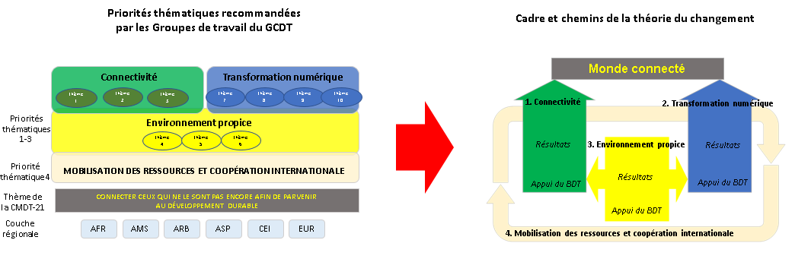

Dans le cadre de cet effort, le BDT affine également l'agencement et l'intégration de ses produits et services, en établissant l'ordre le plus logique pour l'appui technique et les conditions de réussite en fonction des chemins associés à la théorie du changement définie pour les nouvelles priorités thématiques, afin de s'appuyer davantage sur des données factuelles pour proposer des services correspondant aux besoins.

De plus, afin de renforcer l'approche axée sur les clients dans le cadre de la planification opérationnelle du BDT, le modèle de données sur la théorie du changement permet une intégration plus dynamique des statistiques relatives aux pays et des données issues d'études soumises par les Membres. Cette innovation permettra d'améliorer la planification opérationnelle du BDT grâce à des flux de données automatisés concernant les principales tendances aux niveaux régional et national, ainsi qu'au niveau des groupes de PMA, de PDSL et de PEID. Grâce à cette multiplication des sources de données venant étayer les chemins définis dans le modèle de théorie du changement pour les nouvelles priorités thématiques, le BDT cherche à gagner en souplesse pour adapter son offre d'appui et de services en fonction de l'évolution des tendances et des besoins des Membres.

Afin d'assurer une approche cohérente et centrée sur les programmes dans le cadre de l'exécution du mandat à tous les niveaux et par l'intermédiaire de la présence régionale de l'UIT, le cadre de théorie du changement du BDT est conçu de manière à garantir une synchronisation totale, au niveau régional, de la gestion axée sur les résultats, des chemins définis pour les priorités thématiques, de la planification opérationnelle, de l'offre d'appui technique ordonnée et des évaluations de la performance du portefeuille. La synchronisation régionale de la théorie du changement aidera les régions à faire correspondre de manière stratégique l'appui technique du BDT en fonction de leurs initiatives régionales et des tendances locales spécifiques, tout en assurant un alignement avec la vision et la mission globales définies dans le Plan stratégique de l'UIT.

Figure 2 – Synchronisation régionale de la théorie du changement avec la vision  
et le mandant en général

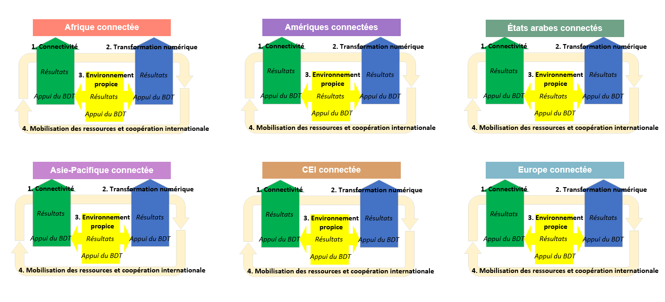

Perspectives dans le cadre des processus des Nations Unies

**Suisse: La Suisse estime que la collaboration au sein du système multilatéral et la réforme du système des Nations Unies pour le développement offrent la possibilité d'améliorer les incidences, l'efficience et l'efficacité. La Suisse aimerait connaître le point de vue du Secrétariat concernant les pistes de collaboration possibles ainsi que les possibilités envisagées par le Secrétariat dans le cadre de la réforme du système des Nations Unies pour le développement en ce qui concerne l'exécution du mandat de l'UIT dans les régions.**

Par l'intermédiaire du BDT, l'UIT a déjà renforcé sa participation au système des Nations Unies pour le développement.

L'UIT a élaboré une approche par étapes vis-à-vis de la collaboration avec le Bureau des Nations Unies pour la coordination des activités de développement (UNDCO) dans le cadre de laquelle l'Union a identifié et approuvé avec l'UNDCO les offres de l'UIT par région. Elle a en outre diffusé un engagement conjoint (entre l'UIT et l'UNDCO) auprès de tous les coordonnateurs résidents à travers le monde et approuvé une liste de pays ciblés dans lesquels un processus de collaboration sera engagé. Une campagne de sensibilisation concernant les activités de l'UIT est

actuellement menée au moyen de webinaires organisés avec les coordonnateurs résidents dans chaque région, et l'UIT a déjà donné effet à ses engagements dans le cadre des bilans communs des pays et des cadres de pays dans bon nombre de pays ciblés.

L'UIT a également contribué au Plan d'action pour la coopération numérique du Secrétaire général de l'ONU et participe activement aux travaux de l'équipe chargée de la feuille de route. Le BDT collabore actuellement, par l'intermédiaire du département chargé des statistiques, avec le système des Nations Unies pour contribuer à définir les indicateurs fondamentaux de performance qui sous-tendent la réalisation et la mesure des cibles du Plan d'action, et l'UIT joue un rôle directeur en ce qui concerne deux domaines d'action de la feuille de route dans le cadre des efforts de mise en œuvre, aux côtés de l'UNDCO.

L'UIT participe de plus en plus aux diverses évaluations au niveau des Nations Unies, notamment l'examen quadriennal. Fait plus important encore, le BDT a commencé à utiliser les conclusions de ces évaluations comme critères pour l'amélioration des activités, au moyen d'un suivi et d'une évaluation internes.

Enfin, le Bureau de liaison du BDT a été créé au sein du Bureau de l'UIT à New York le 1er mai 2021, ce qui fournira des possibilités de coordination et de collaboration supplémentaires avec l'ONU et permettra de renforcer considérablement la capacité de l'UIT de participer pleinement au système des Nations Unies pour le développement dans le monde entier ainsi que de connecter pleinement le réseau de bureaux régionaux avec le système des Nations Unies. Ce bureau met particulièrement l'accent sur l'action au sein des PMA, des PDSL et des PEID, et permettra ainsi d'améliorer l'efficacité de l'UIT dans la fourniture d'un appui aux pays qui en ont le plus besoin, au moyen d'une participation renforcée avec le système des Nations Unies.

Coordination, cohérence et suivi

**Suisse: Bien qu'il ne semble pas judicieux de redéployer le personnel du TSB et du BR dans les bureaux régionaux, la Suisse est d'avis qu'il est important que les bureaux hors siège puissent bénéficier autant que possible du savoir-faire technique spécialisé du siège. Il conviendrait de favoriser du mieux possible les contacts et la communication directs entre le personnel des bureaux régionaux et le personnel du siège. Une petite équipe de coordination pourrait appuyer l'exécution du mandat sur le long terme.**

La question d'une collaboration plus efficace entre le BR et le TSB, d'une part, et la présence régionale, d'autre part, est actuellement traitée dans le cadre des efforts de coordination entre les Bureaux de l'UIT. À cet égard, il est pris note des propositions formulées dans le rapport de PwC, et le Secrétariat continue d'examiner ces options.

Le Secrétariat prend note des observations de la Suisse concernant la mise en œuvre d'une approche fondée sur le principe d'une UIT unie dans l'action vis-à-vis de la présence régionale. Il convient de noter que les recommandations de PwC (1.1 à 1.3) consistent à proposer d'accroître considérablement la présence du BR et du TSB dans les bureaux régionaux et les bureaux de zone, notamment en réaffectant des membres du personnel du BR et du TSB (8 membres du personnel au total) dans les bureaux régionaux. Le Secrétariat a examiné cette proposition, et le BR et le TSB considèrent que cette approche ne serait pas pratique à mettre en œuvre. Il est à craindre que cette solution porte atteinte à la nature technique hautement spécialisée des travaux réalisés par le personnel du BR et du TSB et amoindrisse (en particulier au long cours) l'efficacité et la valeur ajoutée technique de ces réaffectations dans les régions.

Le Secrétariat est d'avis que la proposition de la Suisse, à savoir la création d'une équipe de coordination chargée d'assurer la fourniture d'un appui optimal du BR et du TSB aux bureaux régionaux, pourrait être une solution judicieuse. Cela consisterait essentiellement à renforcer les méthodes de travail actuelles, caractérisées par une coordination régulière entre le personnel régional du BDT et le BR et le TSB, et qui ont été améliorées au cours de l'année écoulée. Le Secrétariat propose d'approfondir cette solution et de la mettre pleinement en œuvre au cours des 12 prochains mois, comme indiqué dans le programme de travail soumis au Groupe ad hoc.

Le Secrétariat examinera les questions ci-après pour déterminer la meilleure manière d'apporter des améliorations dans ce domaine essentiel:

• Réunir une commission de coordination dotée d'un mandat clair, d'un calendrier de réunions régulières approprié et de méthodes de suivi et d'évaluation électroniques efficaces.

• Garantir une interaction entre les bureaux régionaux et bureaux de zone et les États Membres en ce qui concerne les besoins d'assistances dans des domaines relevant du BR, du TSB et du Secrétariat général.

• Définir un cadre clair pour la fourniture d'une assistance par tous les Bureaux et par le Secrétariat général, afin de répondre aux besoins des Membres.

Le Secrétariat continuera de rendre compte des progrès accomplis dans ce domaine ainsi que de la mise en œuvre des autres recommandations formulées par PwC.

# 2 Contribution de l'Australie

**Dans sa contribution (Document** [**CWG-FHR-AH-RegPres-2/4**](https://www.itu.int/md/S21-AHGFHR2-C-0004/en)**), l'Australie a demandé au Secrétariat de présenter sa réflexion concernant la manière dont la présence régionale pourrait appuyer au mieux l'exécution du mandat de façon cohérente et coordonnée.**

Le Secrétariat estime que le rapport de PwC contient des renseignements précieux sur les méthodes permettant d'améliorer l'exécution du mandat par la présence régionale de l'UIT et considère que le fait d'avoir déjà mis en œuvre dans une large mesure les recommandations formulées par PwC souligne son action efficace en vue d'évaluer et d'améliorer l'exécution du mandat de l'UIT. Le Secrétariat réitère les points mentionnés précédemment en réponse aux questions soulevées par la Suisse et fait observer que l'approche globale adoptée par le Groupe ad hoc, visant à définir des principes stratégiques essentiels pour orienter la mise en œuvre et à confier au Secrétariat la responsabilité de mettre en œuvre les recommandations de PwC en faisant fréquemment rapport au Conseil pour avis et examen, semble être la plus efficace. Dans ce contexte, le Secrétariat abordera la mise en œuvre de chaque recommandation de PwC en tenant compte des critères stratégiques applicables sur la base d'informations actualisées et pertinentes.

À cet égard, le Secrétariat fait observer que, le cas échéant, les recommandations peuvent être présentées au Conseil et aux États Membres pour examen au cas par cas, lorsqu'elles ne relèvent pas du domaine de compétence ou du mandat du Secrétariat. À l'heure actuelle, cela s'appliquerait aux questions telles que la création ou la suppression de bureaux ou des modifications importantes au niveau de la structure ou du fonctionnement des bureaux.

Le plan de mise en œuvre élaboré par le Secrétariat (voir l'Annexe 2 du Rapport du Groupe ad hoc) fournit un cadre clair pour le suivi exercé par le Conseil concernant les recommandations et les efforts visant à améliorer la présence régionale.

ANNEXE 2

Actualisation du statut des Recommandations de PWC

# 1 Introduction

Le présent document vise à donner des informations actualisées sur l'état de la mise en œuvre, par le Secrétariat, des améliorations recommandées par PwC. PwC a préconisé un plan d'action pour le renforcement de la présence régionale de l'UIT, comprenant quatre axes de mise en œuvre, divisés en quinze recommandations et 50 mesures d'appui.

Il convient de noter que bon nombre des recommandations ont déjà été mises en œuvre ou sont en train d'être mises en œuvre par le BDT et l'UIT dans le cadre des autres efforts visant à améliorer l'efficacité de l'UIT ou à appliquer les recommandations formulées lors d'évaluations précédentes de l'UIT, notamment les recommandations liées à l'audit, les recommandations du CCIG ou les décisions du Conseil.

# 2 Programme de travail

Le Secrétariat a créé un programme de travail afin de planifier la mise en œuvre complète des sections du rapport de PwC qui entrent dans son domaine de compétence (sur la base des décisions prises par le Groupe ad hoc) d'ici la fin de 2023.

Le programme de travail proposé se divise en trois tableaux comprenant 60 mesures issues du rapport de PwC et réparties dans les catégories suivantes:

1) Mesures en cours

2) Recommandations achevées; et

3) Recommandations nécessitant une décision du Conseil.

Il convient de noter que la troisième catégorie n'a pas été planifiée, et le calendrier de mise en œuvre dépendra de la nature des décisions du Conseil sur le sujet et du moment où ces décisions interviendront.

Le tableau ci-dessous présente de façon résumée le statut actuel des mesures.

Tableau 1 – Résumé du statut des mesures concernant la présence régionale

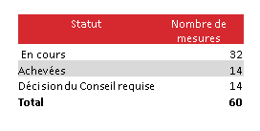

Les Tableaux 2 à 4 donnent de plus amples renseignements sur les recommandations de chaque catégorie, et le Tableau 2 contient un calendrier de mise en œuvre proposé.

Tableau 2 – Recommandations en cours de mise en œuvre

Ce tableau montre les recommandations qui sont en cours de mise en œuvre par l'UIT et comporte un calendrier proposé pour la mise en œuvre de chaque recommandation.

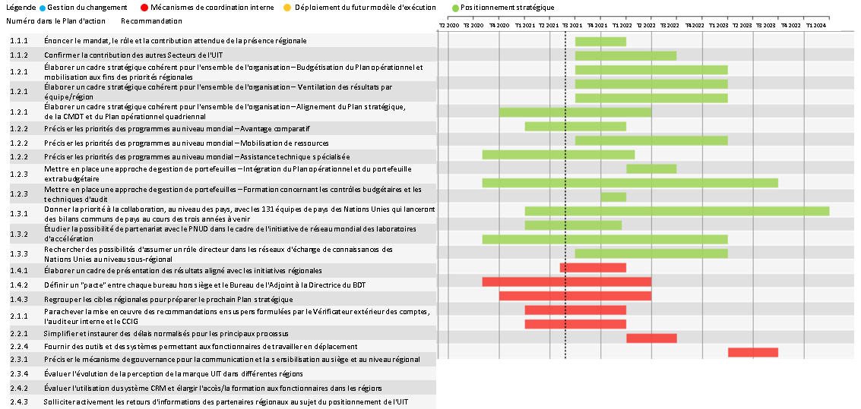

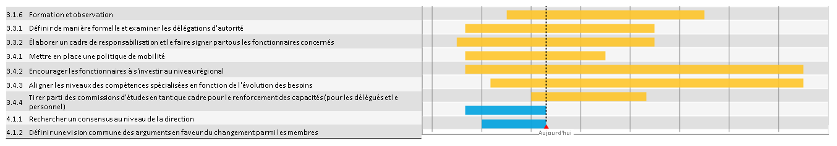

Tableau 3 – Recommandation achevées

Ce tableau présente les recommandations pleinement mises en œuvre par l'UIT.

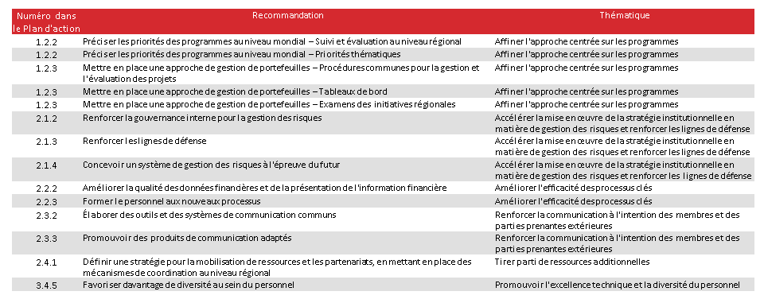

Tableau 4 – Recommandations nécessitant une décision du Conseil

Ce tableau indique les recommandations qui nécessitent une décision du Conseil avant leur mise en œuvre.

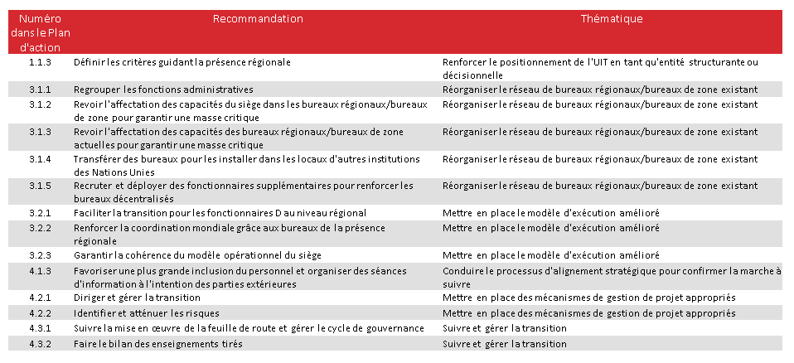

______________

1. Il convient de noter que l'Option 1 figurant dans le rapport de PwC consiste à ouvrir de nouveaux bureaux et à en fermer certains. Le Groupe ad hoc n'est ni favorable, ni défavorable à l'ajout de nouveaux bureaux, et certains États Membres se sont résolument opposés à la fermeture de certains bureaux. Par conséquent, aucune décision n'a été prise en ce qui concerne la fermeture, le regroupement ou l'ouverture de bureaux. La décision du Groupe ad hoc n'a trait qu'au maintien des deux catégories de bureaux (bureaux régionaux et bureaux de zone), comme c'est le cas dans la structure actuelle.